Мошенники придумали новую схему обмана в Telegram

Владимирское отделение Банка России предупреждает о новой схеме фишинговых атак, которые направлены на пользователей мессенджера Telegram. Результатом становится захват аккаунтов и Telegram-каналов.
Владимирцам приходят сообщения с аккаунтов, которые называются «администрация Telegram», «Служба поддержки», «Обновление» или «Безопасность».
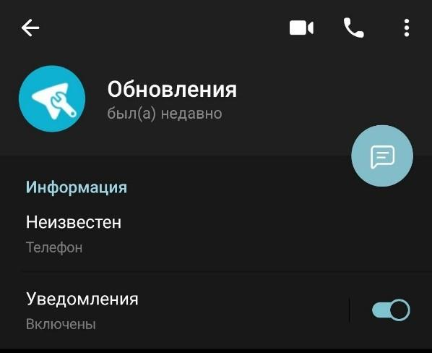
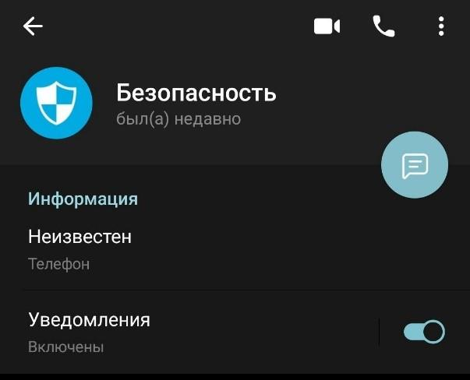
В сообщениях обычно говорится о «проведении масштабного обновления безопасности системы для защиты данных пользователей». Для подтверждения проверки системы безопасности пользователям предлагают перейти по фишинговым ссылкам. Если это сделать, то можно потерять аккаунт или канал навсегда.
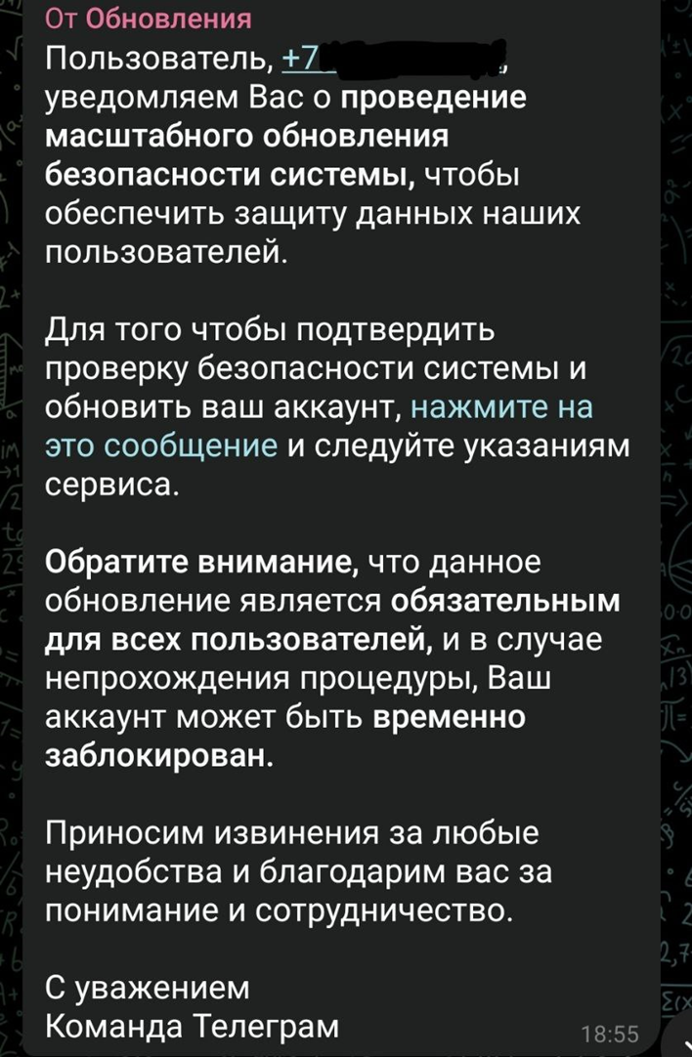
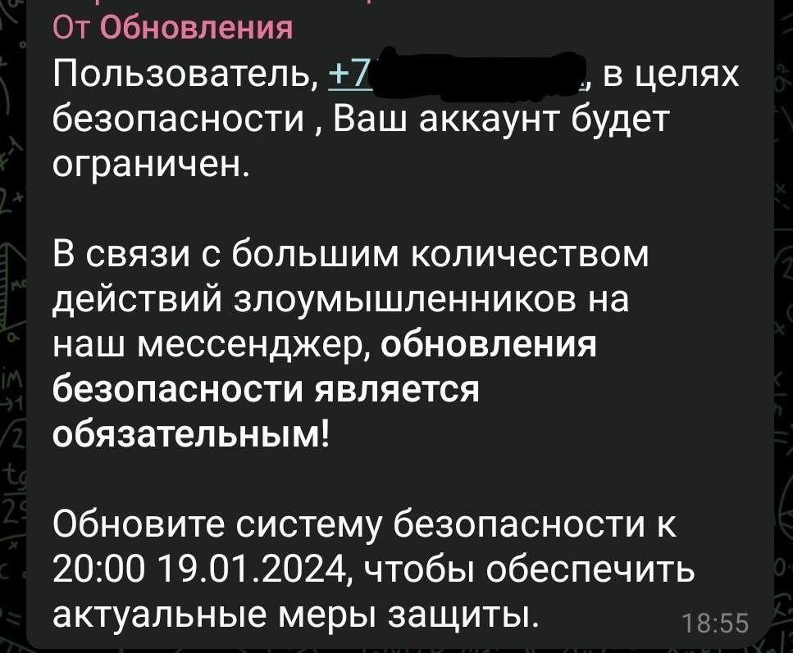
Ссылки ведут на страницы, название которых незначительно отличается от официального сайта мессенджера Telegram. Например, https://telegraim.ru, https://telegrain.ru, https://telegrain.online, https://tefegram.ru, https://tefegram.online.
При этом старые схемы фишинга по-прежнему актуальны. Например, пользователям в Telegram-каналах, чатах и личных сообщениях приходят просьбы проголосовать на каком-либо сайте за участников детских и иных онлайн-конкурсов. Если вы перейдете по ссылке и начнете «голосовать», то у вас запросят данные, которые позволят перехватить управление аккаунтом.
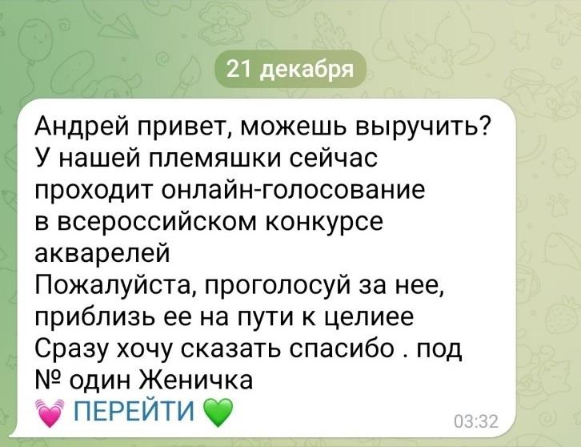
«Чтобы не стать жертвой мошенников, не выполняйте действий, к которым призывают на поддельных сайтах, не передавайте личные данные и коды, которые запрашивают аферисты, удаляйте фишинговые сообщения, а пользователей, от которых они приходят, блокируйте. Для дополнительной защиты аккаунта в мессенджере Telegram стоит установить двухфакторную аутентификацию в настройках мессенджера. Это пароль, без которого никто кроме вас не сможет подключиться к вашему аккаунту с другого устройства», - пояснил эксперт по кибербезопасности владимирского отделения Банка России Евгений Гаврилюк.

